Nivel I – Lección #2

Intimidad con el Señor
Parte I – La Oración y el Ayuno
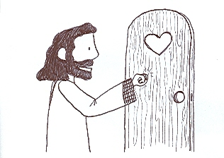

“He aquí, yo estoy a la puerta y llamo;
si alguno oye mi voz y abre la puerta,
entraré a él, y cenaré con él, y él conmigo.”

- Jesús (Apoc. 3:20)

La invitación más importante que recibimos en la vida

¡Estás invitado a pasar tiempo en privacidad con Dios!

La forma en que contestamos puede cambiar nuestra vida para siempre…

Nuestra Meta – Aprender como pasar tiempo regular en privacidad con Dios
- Cómo planificarlo
- Qué decir en la oración

Pregunta - ¿Es suficiente solamente orar y leer la Biblia en cultos de la iglesia?

¡NO!

Más que una religión, el cristianismo es una relación personal con Jesucristo. Dios quiere mucho más que acciones religiosas y mecánicas. El nos invita a disfrutar de una amistad íntima, transparente, y constante con el Espíritu Santo. ¡Lo podemos conocer, tal como conocemos a cualquier otra persona!

Pregunta - Piense en una relación importante en su vida - (puede ser un amigo, un familiar, etc.) ¿Cómo llegaron a ser tan unidos? ¿Cómo se ganó la confianza entre Uds. dos?

_______________________________________________________________________

_______________________________________________________________________.

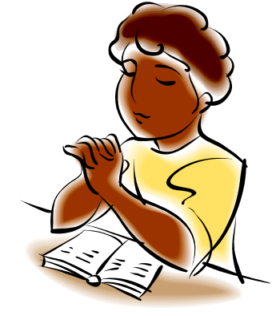
¡Hacer una Cita con Dios!

¡Orar y leer la Biblia todos los días!

Nos empobrecemos terriblemente si limitamos nuestro contacto con el Señor a los cultos formales de la iglesia. Jesús está a la puerta de cada vida, tocando. ¿Cómo le contestarás?

¡Apartemos tiempo en privado para estar a solas con Dios! - Como cualquier otra relación, hay que tomar tiempo para compartir juntos.

Orar - En la oración, hablamos con él, compartiendo nuestros pensamientos, dolores, alegrías y deseos.

Leer la Biblia – Cuando leemos la Biblia, lo escuchamos en nuestros corazones.


El Ejemplo de Moisés de una Cita con Dios

El Tabernáculo de Reunión – Un Templo Móvil para Adoración

Moisés disfrutaba de una relación personal, íntima y transparente con el Señor en un lugar especial que se llamaba el Tabernáculo de Reunión.

Y Moisés tomó el tabernáculo, y lo levanto lejos, fuera del campamento, y lo llamó el tabernáculo de Reunión…. Y sucedía que cuando salía Moisés al tabernáculo .. y cuando entraba en el tabernáculo, la columna de nube descendía y se ponía a la puerta del tabernáculo… y hablaba Jehová a Moisés cara a cara, como habla cualquiera a su compañero… Exodo 33:7-10

¡Que rico es disfrutar de esta cercanía diaria con el Señor! Moisés usaba Un“Tabernáculo de Reunión – que es un “Templo Móvil” donde se adoraba a Dios. Moisés apartaba este lugar especial para estar a solas con el Señor sin interrupciones. Estaba fuera del campamento, apartado de toda contaminación y distracción. Iba a ese lugar regularmente, y siempre el Espíritu se bajaba para encontrarse con él.

Nosotros Podemos Tener un “Tabernáculo de Reunión”

Que rico es pasar tiempo apartado, en privado, para hablar con Dios, cara a cara. Dios nos invita a la intimidad con él. Jesús está a la puerta de nuestras vidas, tocando, y esperando. Nos toca a nosotros abrir la puerta y cenar con él en nuestro propio Tabernáculo de Reunión.
Primer paso - ¡Planificarlo!

Designar una hora definida – ¡Usar una agenda!

Cuando hacemos una cita con alguien, nos ponemos de acuerdo con respecto a dos cosas:

- La hora
- El lugar

En nuestra sociedad tan agitada y cargada de actividades, si no apartamos una cita en nuestra agenda, lo más probable es que no se dará. Así es en nuestra vida espiritual. Así que, el primer paso es sacar la agenda y designar una hora y un lugar donde nos encontraremos a solas con él.

Comienza con Metas Pequeñas

Hay hermanos que pasan horas en oración todos los días, pero es bueno comenzar con metas pequeñas. Si uno comienza orando 15 minutos regularmente, todos los días, y después se puede aumentar el tiempo.

Anota abajo, un tiempo en cada día para la oración privada.

LUNES | MARTES | MIERCOLES | JUEVES | VIERNES | SABADO | DOMINGO


Designar un lugar privado, sin distracciones


¡Apagar el celular!

Busquemos un lugar privado, libre de interrupciones, teléfonos, gritos de niños, y la bulla de la televisión.

Citas con Dios en la Biblia

- Jesús enseña de la necesidad de encerrarse en la habitación, cerrar la puerta y orar al Señor en privado. (Mateo 6:5-15) Solía ir al Monte de los Olivos para orar en privado. (Lucas 22:39)

- Moisés - Iba con regularidad a su Tabernáculo de Reunión fuera del campamento para encuentros con Jehová. Bajaba el fuego divino y Moisés hablaba con Dios “cara a cara, como un hombre habla con su amigo.”

- Daniel oraba tres veces el día en su habitación al lado de una ventana (Dan 6:10).

- Pedro oraba en una azotea tranquila en la tarde antes de cenar. (Hechos 10)

Lo importante es estar en un lugar cómodo y solitario, para que puedas orar sin interrupciones.

Busca un lugar de concentración

- No en el carro en trafico
- No en la ducha
- No en la cama
- No una oficina con el teléfono sonando

Buenos Contextos para una Citas con Dios

- Muy de mañana en la cocina con una tasita de café.
- A las doce del mediodía en una oficina desocupada durante la hora de almuerzo.
- En las noches después de acostar a los niños.

¡Para cada uno es diferente!

¡Así que escríbelo en la agenda, apaga el teléfono celular y la televisión, y prepárate para una cita con Dios!

Asignación – Haga por lo menos cuatro “Citas con Dios” y llena las hojas, tituladas “Mis Citas con Dios.”

La Oración – El Primer Elemento de una Cita con Dios

¡Seamos naturales con Dios!

- ¡Se natural! Dejemos “la religiosidad” al lado y que hablemos con el Señor libremente, sin palabras elaboradas y domingueras.

- ¡Acomódate físicamente! Puedes estar arrodillado, sentado, postrado, o caminar de un lado a otro. Lo importante es que estés alerto, cómodo, y enfocado.

- Evita la Repetición - No debemos usar oraciones repetitivas, como si estuviéramos invocando la presencia de Dios con encantos o formulas.

¿Qué debo decir cuando oro a Dios?

¡Jesús nos Enseña a Orar! - Un Bosquejo de la Oración (Mateo 6:5-15)


Jesús nos provee la famosa oración, el Padre Nuestro, como un modelo de oración y no una formula para repetir sin pensar. Así que, sacamos de este modelo los elementos básicos de la oración. ¿La puedes repetir de memoria?

El Padre Nuestro
Padre nuestro que estas en los cielos,
Santificado sea tu nombre.
Venga tu reino.
Hágase tu voluntad, como en el cielo, así también en la tierra.
El pan nuestro de cada día, dánoslo hoy.
Y perdónanos nuestras deudas,
como también nosotros perdonamos a nuestros deudores.
Y no nos metas en tentación, mas líbranos del mal;
Porque tuyo es el reino, y el poder, y la gloria,
por todos los siglos. Amen.

Elementos de la Oración – (Llena la Hoja – “Elementos de la Oración”)

¡Hay muchos temas que hablar con el Señor!

- Adoración
- Acción de Gracias
- Peticiones por los demás
- Peticiones Personales
- Confesión
- Perdonar a los demás
- Guerra espiritual
1. Adoración

“Padre nuestro que estas en los cielos, santificado sea tu nombre.”

Para comenzar, levantemos los ojos a Dios con alabanzas.
- Leer un Salmo de adoración
- Cantar un coro
- Sencillamente decirle a Dios cuanto lo amas

Ejemplo - Cantar “Tu fidelidad es grande…..”


Ejemplo – Leer Salmos 136:1 – “Alabad a Dios porque el es bueno y para siempre es su misericordia.” Decir, “¡Dios, tu eres tan poderoso en mi vida!”

2. Acción de Gracias
La adoración nos lleva naturalmente a darle gracias al Señor. Tome unos momentos para dejar de pensar en todos los problemas y quejas, y piense en lo positivo. Acostumbrémonos a ver el lado positivo de la vida, y reconocer las bendiciones de Dios; tanto “grandes” (la vida, la salvación, etc.) tanto como las bendiciones “pequeñas” (un nuevo día, el sol, la comida, etc.)

Ejemplo – “Gracias, Señor, por darme salud. Gracias por salvar mi alma. Gracias por el desayuno rico de esta mañana. Gracias….”

3. Peticiones por los Demás (La intercesión)

“Venga tu reino. Hágase tu voluntad, como en el cielo, así también en la tierra.”

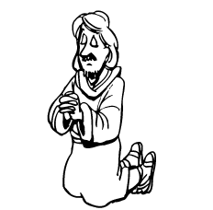
¡Pidamos que el mundo cambie!
- ¡Que este mundo sea mas como Dios quisiera que fuera!
- Orar por los demás,
  - Que el Señor les salve
  - Que el Señor les bendiga
  - Que el Señor les provea para sus necesidades.
- Orar por la nación y las necesidades del mundo.
- Orar por la salvación de nuestros familiares y amistades.

Ejemplo – “Señor, te pido que salves a mi papa. Te pido que el pastor tenga una unción fresca este domingo. Te pido que el Presidente Bush tenga sabiduría para manejar la situación en Irak…etc.”
4. Peticiones Personales

“El pan nuestro de cada día, dánoslo hoy.”


¡No es egoísta presentar nuestras necesidades al Señor! Podemos pedirle al Señor que supla cada necesidad, o sea emocional, material o espiritual.

Ejemplo – “Señor, te pido que me proveas un buen trabajo.
Señor, que me proveas suficiente dinero para comprar nuevas llantas para mi carro. Señor, te pido que me sanes de esta gripa… etc.”

- Confesión


“Perdónanos nuestras deudas.”


Creemos en la confesión diaria. Es muy sanador confesar a otra persona cuando hay luchas fuertes en la vida. (Santiago 5:16) Pero hay que hacerlo diariamente en privado al Señor también. Todos los días debemos tomar tiempo para examinarnos a nosotros mismos, analizar nuestras acciones, palabras, malas actitudes y motivaciones. Como cepillar los dientes, la confesión nos provee una limpieza diaria y resulta en buena “higiene espiritual.”

Ejemplo – Señor, perdóname por criticar a mi jefe ayer en el trabajo. Perdóname también por ser impaciente con mi conjugue….etc.

- Perdonar a los demás

“….como nosotros perdonamos a nuestros deudores.”

El rencor impide la sanidad y la bendición de Dios en nuestras propias vidas. Causa depresión, enfermedades y un sin numero problemas emocionales. Si queremos crecer en el Señor, es absolutamente necesario que arreglemos las cuentas diariamente. Si no perdonamos, el Señor no nos perdona a nosotros y no recibe nuestra oración.
Así que, es necesario hacernos la pregunta todos los días – ¿Estoy guardando rencor contra alguien? El perdón no es actuar como si nada hubiera pasado ni dejar que la gente se abuse de uno. Es una decisión de no guardar rencor ni odio contra personas que te han tratado mal.

Ejemplo – “Señor, perdono a mi jefe por molestarme ayer. Perdono también a mi esposo por dejar sus calzoncillos en el piso otra vez.

7. Guerra Espiritual

“y no nos dejes caer en tentación, mas líbranos del mal.”


Nuestro enemigo, Satanás, es como un “león rugiente, buscando quien devorar” (1 Pedro 5:8) Vivimos en un contexto de guerra espiritual constante. Por esto, no podemos bajar la guardia, ni por un solo día. Todos los días debemos poner la armadura de Dios (Efesios 6), y resistir a Satanás y sus artimañas.

Ejemplo – “Hoy declaro que soy un hijo de Dios y renuncio a Satanás. Guárdame, Señor, de la tentación de fumar cigarrillos otra vez o mirar inapropiadamente a una mujer. ¡Reprendo a Satanás y me visto de la armadura de Dios! Soy un guerrero del Señor hoy, listo para la batalla.”

El Ayuno – Orar con todo el Cuerpo

Definición - El ayuno es la práctica de abstenerse de ciertas comidas o actividades por un tiempo designado con el propósito de buscar intimidad espiritual con Dios.

Durante muchos siglos los cristianos han practicado esta disciplina, y si uno lo hace con buenas motivaciones, hay muchos beneficios espirituales. Para evitar los abusos que pueden surgir, es importante incluir las siguientes aclaraciones.

El Ayuno no es…
- Para hacernos sufrir con el propósito de ganar puntos con Dios
- Para manipular a Dios ni torcerle el brazo
- Para hacernos sentir mejor o “mas espiritual” que los demás

El Ayuno sí es…
- Una forma de enfocarnos en realidades espirituales
- Una forma de orar “con todo el cuerpo”
- Una forma de sujetar los deseos de la carne
- Una forma de subrayar la intensidad de nuestra oración

¿Hay una forma específica en que debo ayunar?

No. El estado del corazón es lo más importante. Si uno sinceramente quiere buscar a Dios, cualquier ayuno es valido en sus ojos. Se puede ayunar de toda comida por muchos días; de una sola comida del día; tomar jugos solamente o abstenerse de cierta actividad o placer (la televisión; los Red Sox) Lo más importante es el deseo sincero de buscar más de Dios en una forma especial. Aunque muchas veces no sea agradable en el momento, en una forma misteriosa, el ayuno nos ayuda a crecer a ser más fuerte espiritualmente.

Jesús está a la puerta,
tocando,
todos los días.

Te invita a pasar tiempo rico a solas con él……..
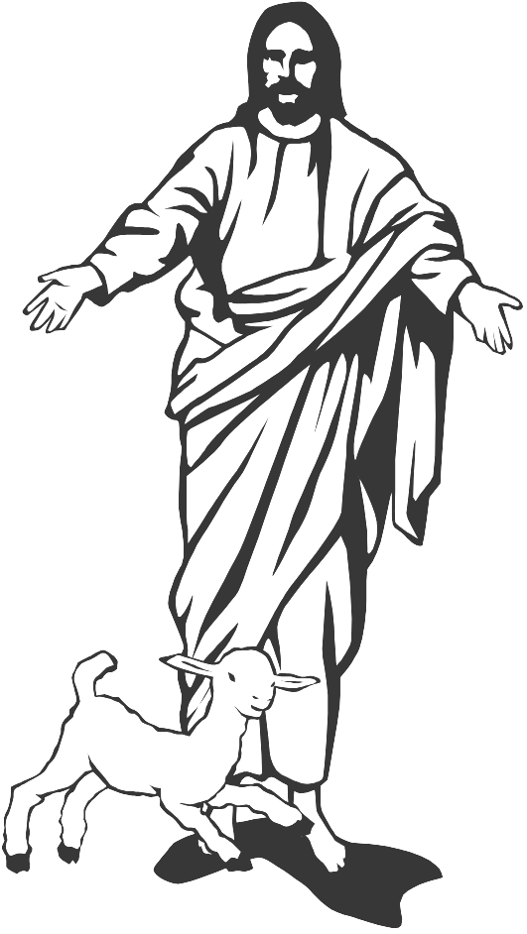
¿Cómo le responderás?

Asignación: Hacer 4 Citas con Dios

Siguiendo las hojas, “Mi Cita con Dios,” aparta tiempo para 4 tiempos devocionales.

Asignación: Hacer un Ayuno

Usando la hoja, – “Mi Ayuno” – toma un tiempo de ayuno en esta semana.
El Padre Nuestro – Un Bosquejo de la Oración

Alabanza “Padre nuestro que estas en los cielos, Santificado sea tu nombre”

Dios, te alabo porque tu eres ______________________________________________.

**********

Acción de Gracias

Dios, te doy gracias por __________________________________________________.

*********

Peticiones por los demás

“Venga tu reino. Hágase tu voluntad, como en el cielo, así también en la tierra.”

Señor, te pido que ______________________________________________________.

**********

Peticiones Personales “El pan nuestro de cada día, dánoslo hoy.”

Señor, te pido que _____________________________________________________.

*********

Confesión de Pecado “perdónanos nuestras deudas.”

Señor, perdóname por ___________________________________________________.

**********

Perdón por los demás “…como nosotros perdonamos a nuestros deudores.”

Señor, yo perdono a ___________________________ por ______________________.

**********
Guerra Espiritual

“Y no nos dejes caer en tentación, mas líbranos del mal.”

Señor, guárdame de la tentación de ______________________________________.
Nombre: _____________________

Mi Cita con Dios

Fecha ____________________________
Hora ___________________________
Lugar____________________________

Texto – Salmo 23

Cuando medito en este texto, el Señor me dice que….

Oraciones que yo hice (Alabanzas, Confesiones, Peticiones, etc.)


Mi Cita con Dios

Fecha ____________________________
Hora ___________________________
Lugar____________________________

Texto – Juan 3

Cuando medito en este texto, el Señor me dice que…

Oraciones que yo hice (Alabanzas, Confesiones, Peticiones, etc.)

Nombre _____________________________

Mi Cita con Dios

Fecha ____________________________
Hora ___________________________
Lugar____________________________

Texto – Romanos 8

Cuando medito en este texto, el Señor me dice que…

Oraciones que yo hice (Alabanzas, Confesiones, Peticiones, etc.)

Mi Cita con Dios

Fecha ____________________________
Hora ___________________________
Lugar____________________________

Texto – Filipenses 2

Cuando medito en este texto, el Señor me dice que

Oraciones que yo hice (Alabanzas, Confesiones, Peticiones, etc.)
Mi Ayuno

Términos del Ayuno

Voy a abstener de _________________________________________

El Ayuno comienza _______________________________________
(Día/Fecha/hora)

El Ayuno termina_______________________________________
(Día/Fecha/hora)

Peticiones Especiales

- ___________________________________________

- ___________________________________________

- ____________________________________________

Evaluación

¿Cómo fue la experiencia para ti?

_____________________________________________________________________

____________________________________________________________________.

¿Pudiste cumplir tu meta? _________________________.

¿Pudiste sentir algún beneficio del ayuno, durante o después?

_____________________________________________________________________

____________________________________________________________________.

Preguntas de Comprensión

Según Éxodo 33:7-11; ¿Cómo es que Moisés nos da un ejemplo de lo que es pasar tiempo con Dios? (p.2)
_________________________________________________________________

___________________________________________________________________.

¿Qué es una “cita con Dios”? (p.2) __________________________________________

_____________________________________________________________

¿Cómo se llama el lugar donde Moisés se encontraba con el Señor? (p.2)

_____________________________________.

¿Cuál sería un ejemplo de un lugar y tiempo apropiado para hacer “una cita con Dios”?

_____________________________________________________

_______________________________________________________. (p.3)

¿Cuáles son siete elementos de la oración? (pp.5-7)

- _____________________________________.

- _____________________________________.

- _____________________________________.

- ______________________________________.

- _______________________________________.

- _______________________________________.

- ________________________________________.

¿Qué es el ayuno? (p.7) __________________________________________________

_______________________________________________________________________.

¿Hay una forma especifica en que uno debe ayunar? (p.7)

____________________________________________________________________.

